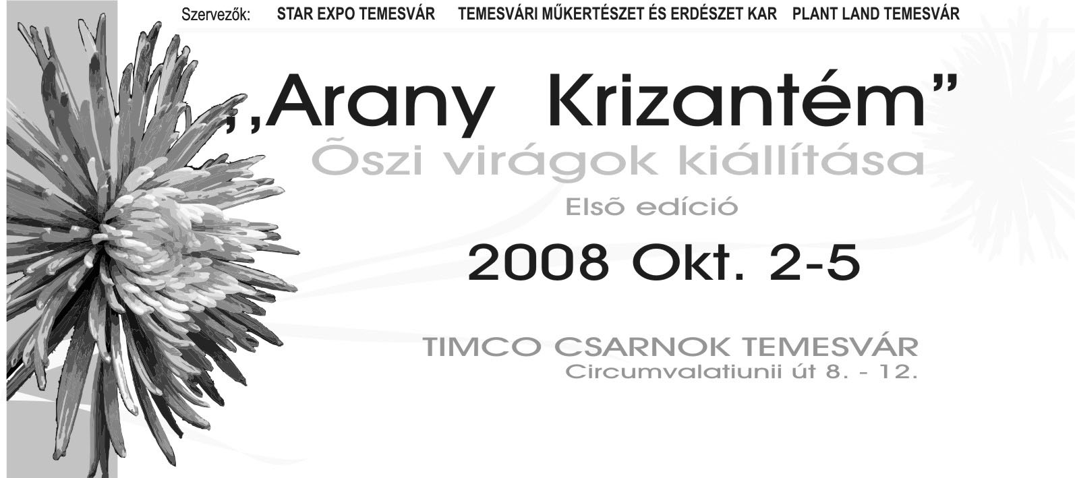

CSATLAKOZÁSI SZERZŐDÉS Száma / 2008 |  |  | Végső beiratkozási határidő:  2008.09.10
A kitöltött űrlap lebélyegezve és aláírva a következő fax-számra küldendő: +40-256-431015, 487406

Cég neve (a Cégbíróságnál beiktatott név):
Megye:
Helyiség: |  |  | Posta irányítószám:
Teljes cím:
Telefon: |  |  | Fax:
E-mail: |  |  | Web:
Vezérigazgató:
Kontakt személy: |  |  | Tisztsége:
E-mail: |  |  | Mobil:
Adószám: |  |  | Cégjegyzék szám:
IBAN Bank számla: |  |  | Bank:
Levelezési cím (akkor, ha ez fontos lehet):
Cég kategória:
□ termelő □ forgalmazó □ importőr □ szolgáltatások □ más (kérjük, jelölje meg) .................................................................................................

Részvételi díj beleértendő: a vásárkatalógus – 1 db., a stand beírása a katalógusba, partrnereknek kinyomtatott meghívók, 3 névcimke/cég, koktélon való részvétel) |  |  | 70 EURO / cég
Egy kiállítási területet kívánunk, a következő opciókkal:
OPCIÓK | Díj | Kívánt terület (m²) |  | A standot megépíti:
Belső tér (nem elrendezett) –minimum 6 m²  Csak a a padlószőnyeg van beleértve. | 35 EURO / m²
  STAR EXPO TIMIŞOARA
  KIÁLLÍTÓ– saját stand
  Más cég (kérjük, jelölje meg)
  ……………………………………………..
Elrendezett belső tér –minimum 6 m²  Beleértendő : kontúrfalak, a szabad oldalak nélkül, egy asztal és két szék, egy fényforrás amely 4m²-et világít meg, egy 220V-os csatlakozó, a cég nevének felírása, egy szemétkosár. | 42 EURO/ m²
Külső tér (beleértendő 1 asztal és 2 szék)- min.10 m² | 22 EURO/ m²
Az elrendezett standoknál, amelyeknek 2 vagy 3 szabad oldala van, a kibérelt térhez még hozzáadódik 10% az értékből !!!
FIGYELEM!
Árkedvezmény: a teljes összeg kifizetése esetén 2008 augusztus 15-ig – 10% a szerződés értékéből

A KIFIZETENDŐ DÍJ KISZÁMÍTÁSA
Részvételi díj......................................................................... = _______EURO
Rendezett stand díj ______m² X _______ EURO/ m²
= _______EURO Rendezetlen stand díj ______ m² X ______ EURO/ m² = _______EURO
Külső terület díj _______ m² X _______ EURO/ m² = _______EURO
Különleges szolgáltatások díjai –1-es Melléklet…………………………………….=_______ EURO
ÖSSZESEN = ____________EURO
Fizetési feltételek: megvannak jelölve a Részvételi Szabályzatban. A kiállító köteles, hogy a csatlakozás értékét kifizesse –
szerződés a SC STAR EXPO SRL Timişoara-RO-val fizetési utalvány által a Raiffeisen Bank Timişoara bankban nyitott RO 19RZBR0000060008768366 EURO számú számlára, CSEKK-el, vagy készpénzben a társaság pénztárában, cím: Timişoara, str.Înfrăţirii nr.1 a következőképpen:
- 50% -ot a szerződés értékéből az aláírás után 5 napra;
- a különbözet 50 % -ot legkésőbb 7 nappal a kiállítás megnyitása előtt, vagyis, 2008/09/23-ig.
Tudomásul vettem, és elfogadom a Részvételi Szabályzatot, amely szerves része a jelen Csatlakozási Szerződésnek.
A Részvételi Szabályzatnak és a Csatlakozási Szerződésnek szerződési értéke van.

KIÁLLÍTÓ  Aláírás, bélyegző |  | RENDEZŐ  Aláírás, bélyegző

